Ngày soạn:  00/00/2023 | Kế hoạch dạy |  | NHÓMTRƯỞNG DUYỆT | BAN GIÁM HIỆU DUYỆT
 | Lớp | 8C1-C10
 | Tuần
 | Tiết
 | Ngày

TÊN BÀI DẠY:
QUYỀN VÀ NGHĨA VỤ LAO ĐỘNG CỦA CÔNG DÂN
Môn học: GDCD; lớp: 8
Thời gian thực hiện: 3 tiết
I. MỤC TIÊU:
1. Về kiến thức:
- Phân tích được tầm quan trọng của lao động đối với đời sống con người.
- Nêu được một số quy định của pháp luật về quyền và ngĩa vụ lao động của công dân và lao động chưa thành niên .
- Nêu được một số quyền và nghĩa vụ cơ bản của các bên tham gia hợp đồng lao động, lập được hợp đồng lao động có nội dung đơn giản giữa người sử dụng lao động và người lao động.
2. Về năng lực:
-Tự chủ và tự học:Nhận biết được hành vi vi phạm pháp luật về quyền và nghĩa vụ lao động của công dân.
- Điều chỉnh hành vi:Thực hiện được quyền và nghĩa vụ lao động của bản thân ở gia đình, nhà trường, lớp và cộng đồng phù hợp lứa tuổi.
- Tư duy phê phán:Đánh giá, phê phán, ngăn chặn được những hành vi, việc làm vi phạm đến quyền và nghĩa vụ lao động của công dân.
- Hợp tác, giải quyết vần đề:Hợp tác với các bạn trong lớp trong các hoạt động học tập; cùng bạn bè tham gia các hoạt động cộng đồng nhằm thực hiện được quyền và nghĩa vụ của bản thân đối với gia đình.
3. Về phẩm chất:
- Nhân ái: Thể hiện tình yêu thương và những việc làm thực hiện nghĩa vụ lao động, tầm quan trọng của lao động đối với đời sống con người.
- Yêu nước: Có niềm tin yêu đối với những quy định của pháp luật về quyền và ngĩa vụ lao động của công dân và lao động chưa thành niên .
- Trách nhiệm: Tự kiểm soát, đánh giá những quy định của tập thể, chịu trách nhiệm và thực hiện trách nhiệm lao động của công dân với gia đình, cộng đồng, đất nước.
II.THIẾT BỊ DẠY HỌC VÀ HỌC LIỆU.
1. Thiết bị dạy học: Máy chiếu power point, màn hình, máy tính.
2. Học liệu: Sách giáo khoa, sách giáo viên, sách bài tập Giáo dục công dân 8, luật Lao động, tư liệu báo chí, thông tin, clip.
III. TIẾN TRÌNH DẠY HỌC:
1. Hoạt động 1: Mở đầu
a. Mục tiêu:
Tạo không khí vui tươi trong lớp học, gợi mở biểu tượng về xác định mục tiêu cá nhân, giúp HS bước đầu nhận biết, làm quen với nội dung bài học.
b. Nội dung: Giáo viên hướng dẫn học sinh tiếp cận với bài mới bằng trò chơi “Chia sẻ để hiểu biết”
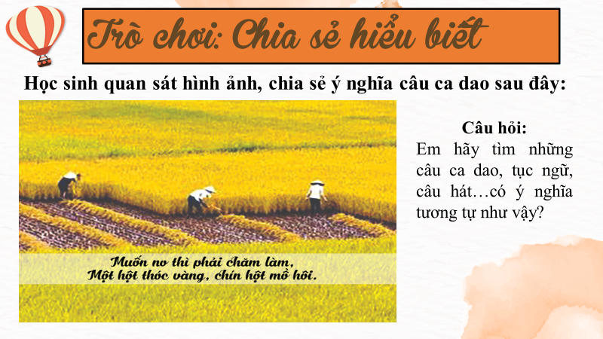
c. Sản phẩm: Câu trả lời của học sinh.
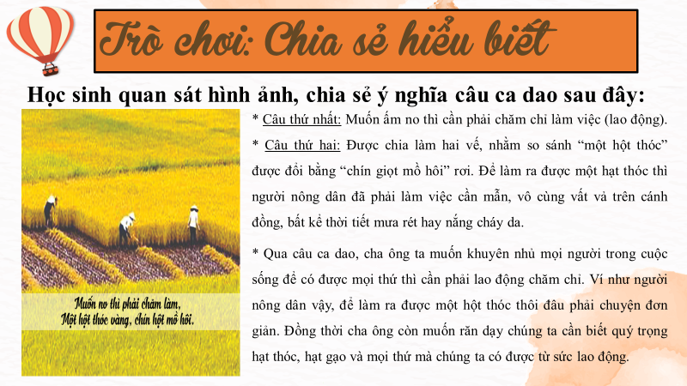
d. Tổ chức thực hiện:
Hoạt động của thầy, trò | Nội dung cần đạt
Bước 1: Chuyển giao nhiệm vụ học tập:
- GV giao nhiệm vụ cho HS thông qua trò chơi “Chia sẻ để hiểu biết”
Luật chơi:
- Chiếu hình ảnh yêu cầu HS quan sát hình ảnh, chia sẻ ý nghĩa câu ca dao
- Em hãy tìm những câu ca dao, tục ngữ, câu hát…có ý nghĩa tương tự.
Bước 2: Thực hiện nhiệm vụ học tập
- HS làm việc cá nhân, suy nghĩ, trả lời.
Bước 3: Báo cáo kết quả và thảo luận
- Học sinh trình bày câu trả lời.
- Giáo viên: Quan sát, theo dõi quá trình học sinh thực hiện, gợi ý nếu cần
Bước 4: Đánh giá kết quả thực hiện nhiệm vụ
- Gv nhận xét, đánh giá, chốt vấn đề và giới thiệu chủ đề bài học
Bài học hôm nay cô trò chúng ta sẽ cùng nhau đi tìm hiểu về vai trò của lao động, một số quy định của pháp luật về quyền, nghĩa vụ lao động của công dân và lao động chưa thành niên…
2. Hoạt động 2: Khám phá (Hình thành kiến thức mới)
Nhiệm vụ 1: Tìm hiểu nội dung: Tầm quan trọng của lao đông đối với đời sống của con người.
a. Mục tiêu:
- Tầm quan trọng của lao động đối với đời sống của con người.
b. Nội dung:
- GV giao nhiệm vụ cho học sinh quan sát các hình ảnh trong sách giáo khoa và thảo luận.
- GV giao nhiệm vụ khám phá kiến thức bài học cho học sinh thông qua hệ thống câu hỏi, phiếu bài tập để hướng dẫn học sinh: Tầm quan trọng của lao động đối với đời sống của con người.
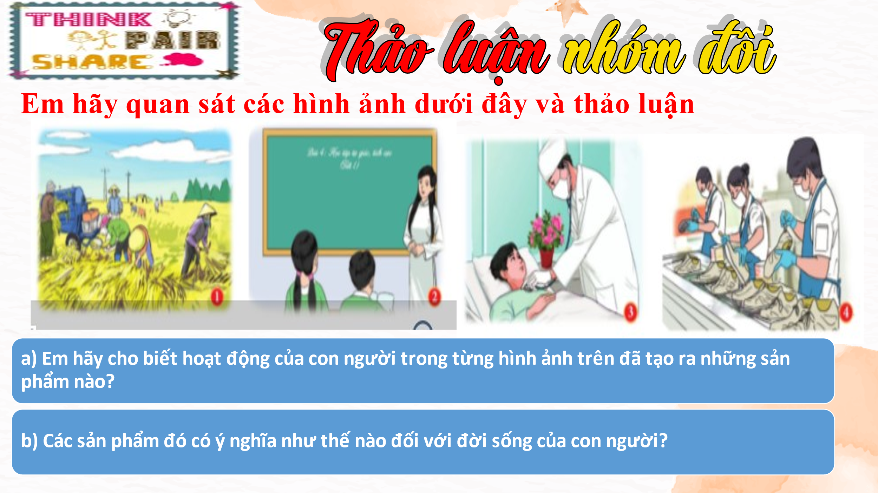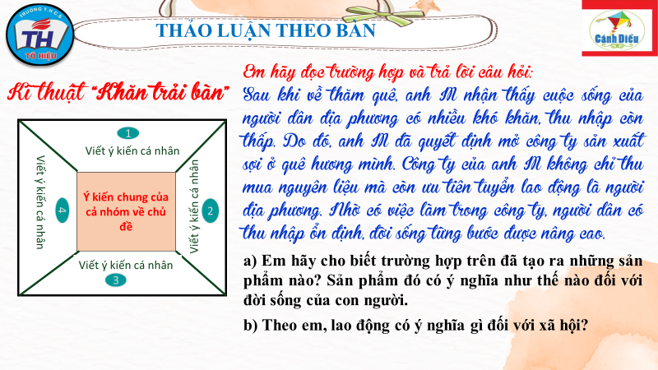
c. Sản phẩm:Câu trả lời của học sinh.
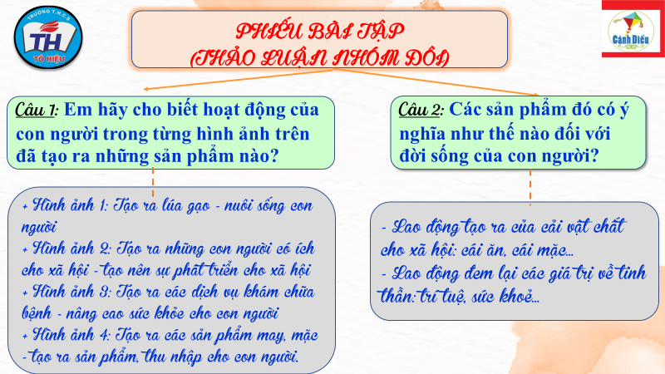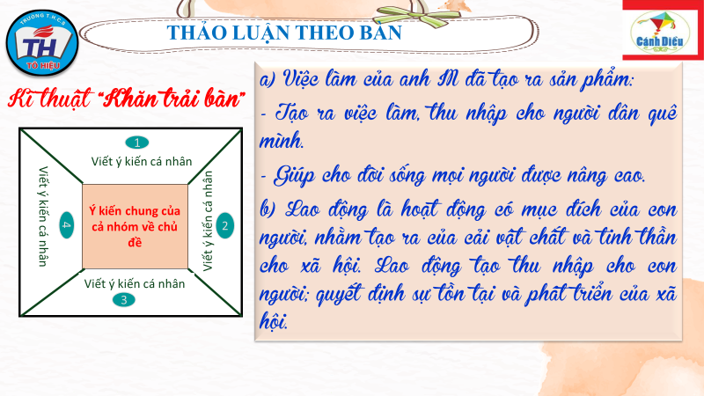
d. Tổ chức thực hiện:
Nhiệm vụ 1: Gia đình và vai trò của gia đình  Bước 1: Chuyển giao nhiệm vụ học tập:  - GV giao nhiệm vụ cho HS thông qua hệ thống câu hỏi của phiếu bài tập  *Gv yêu cầu học sinh quan sát hình ảnh và thảo luận nhóm đôi hoàn thành phiếu bài tập.  a) Em hãy cho biết hoạt động của con người trong từng hình ảnh trên đã tạo ra những sản phẩm nào?  b) Các sản phẩm đó có ý nghĩa như thế nào đối với đời sống của con người?  *Gv chia lớp thành 4 nhóm, yêu cầu học sinh đọc thông tin và thảo luận theo tổ, nhóm và trả lời câu hỏi theo kĩ thật khăn trải bàn.  a) Em hãy cho biết trường hợp trên đã tạo ra những sản phẩm nào? Sản phẩm đó có ý nghĩa như thế nào đối với đời sống của con người.  b) Theo em, lao động có ý nghĩa gì đối với xã hội?  Bước 2: Thực hiện nhiệm vụ học tập  - Học sinh làm việc nhóm, suy nghĩ, trả lời.  - Học sinh hình thành kĩ năng quan sát tranh, khai thác thông tin trả lời  Bước 3: Báo cáo kết quả và thảo luận  - Học sinh cử đại diện lần lượt trình bày các câu trả lời.  - Giáo viên: Quan sát, theo dõi quá trình học sinh thực hiện, gợi ý nếu cần  Bước 4: Đánh giá kết quả thực hiện nhiệm vụ  - Gv nhận xét, đánh giá, chốt vấn đề | I. Khám phá  1. Tầm quan trọng của lao đông đối với đời sống của con người.  *Quan sát tranh, đọc thông tin  *Kết luận  a) Đối với đời sống của mỗi cá nhân con người.  - Lao động giúp cho đời sống vật chất trở nên ấm no, đầy đủ.  - Lao động đem lại hạnh phúc về tinh thần, sức khoẻ cho con người.  - Lao động là hoạt động có mục đích của con người nhằm tạo ra của cải vật chất và tinh thần cho xã hội. Lao động tạo ra sản phẩm, thu nhập cho con người.  b) Lao động đối với sự phát triển của toàn xã hội.  - Lao động giúp cho xã hội tồn tại và phát triển.
2. Hoạt động 2: Khám phá (Hình thành kiến thức mới)
Nhiệm vụ 2: Tìm hiểu nội dung: Pháp luật về quyền, nghĩa vụ lao động của công dân và lao động chưa thành niên.
a. Mục tiêu:
- Pháp luật về quyền, nghĩa vụ lao động của công dân và lao động chưa thành niên.
b. Nội dung:
- GV giao nhiệm vụ cho học sinh đọc các thông tin, các trường hợp, đọc câu chuyện, câu ca dao, tục ngữ, quan sát tranh.
- GV giao nhiệm vụ khám phá kiến thức bài học cho học sinh thông qua hệ thống câu hỏi, phiếu bài tập và trò chơi để hướng dẫn học sinh: Pháp luật về quyền, nghĩa vụ lao động của công dân và lao động chưa thành niên.
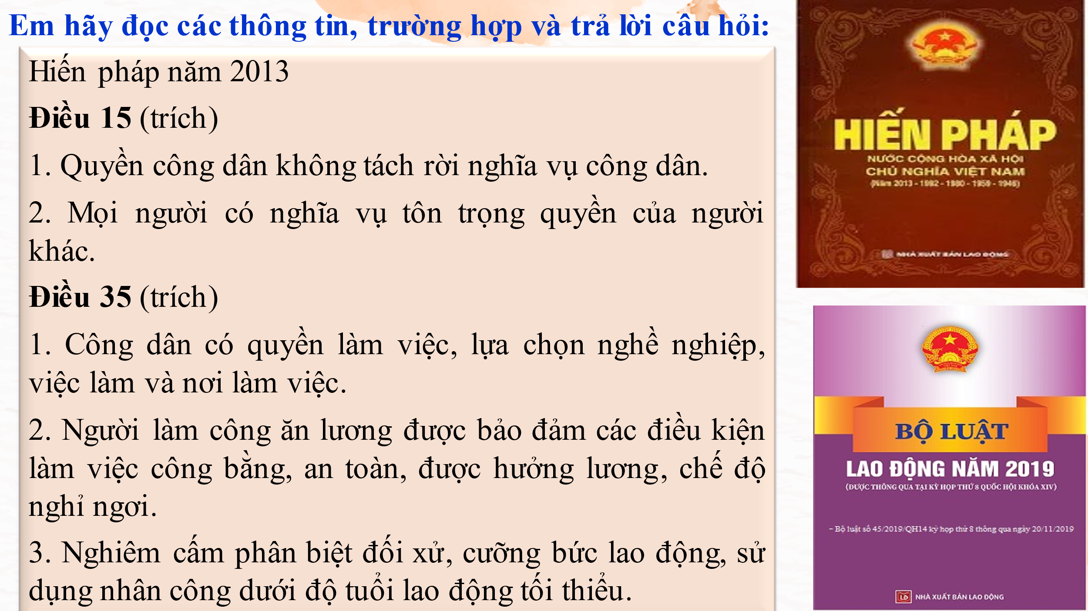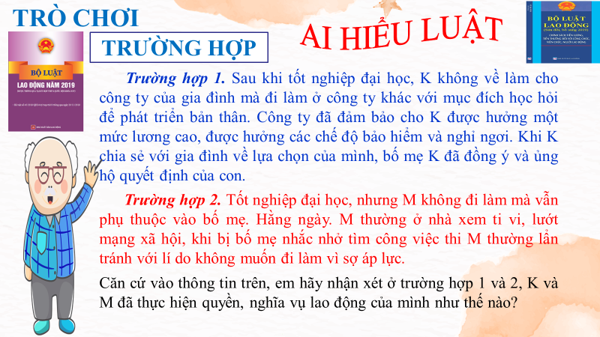
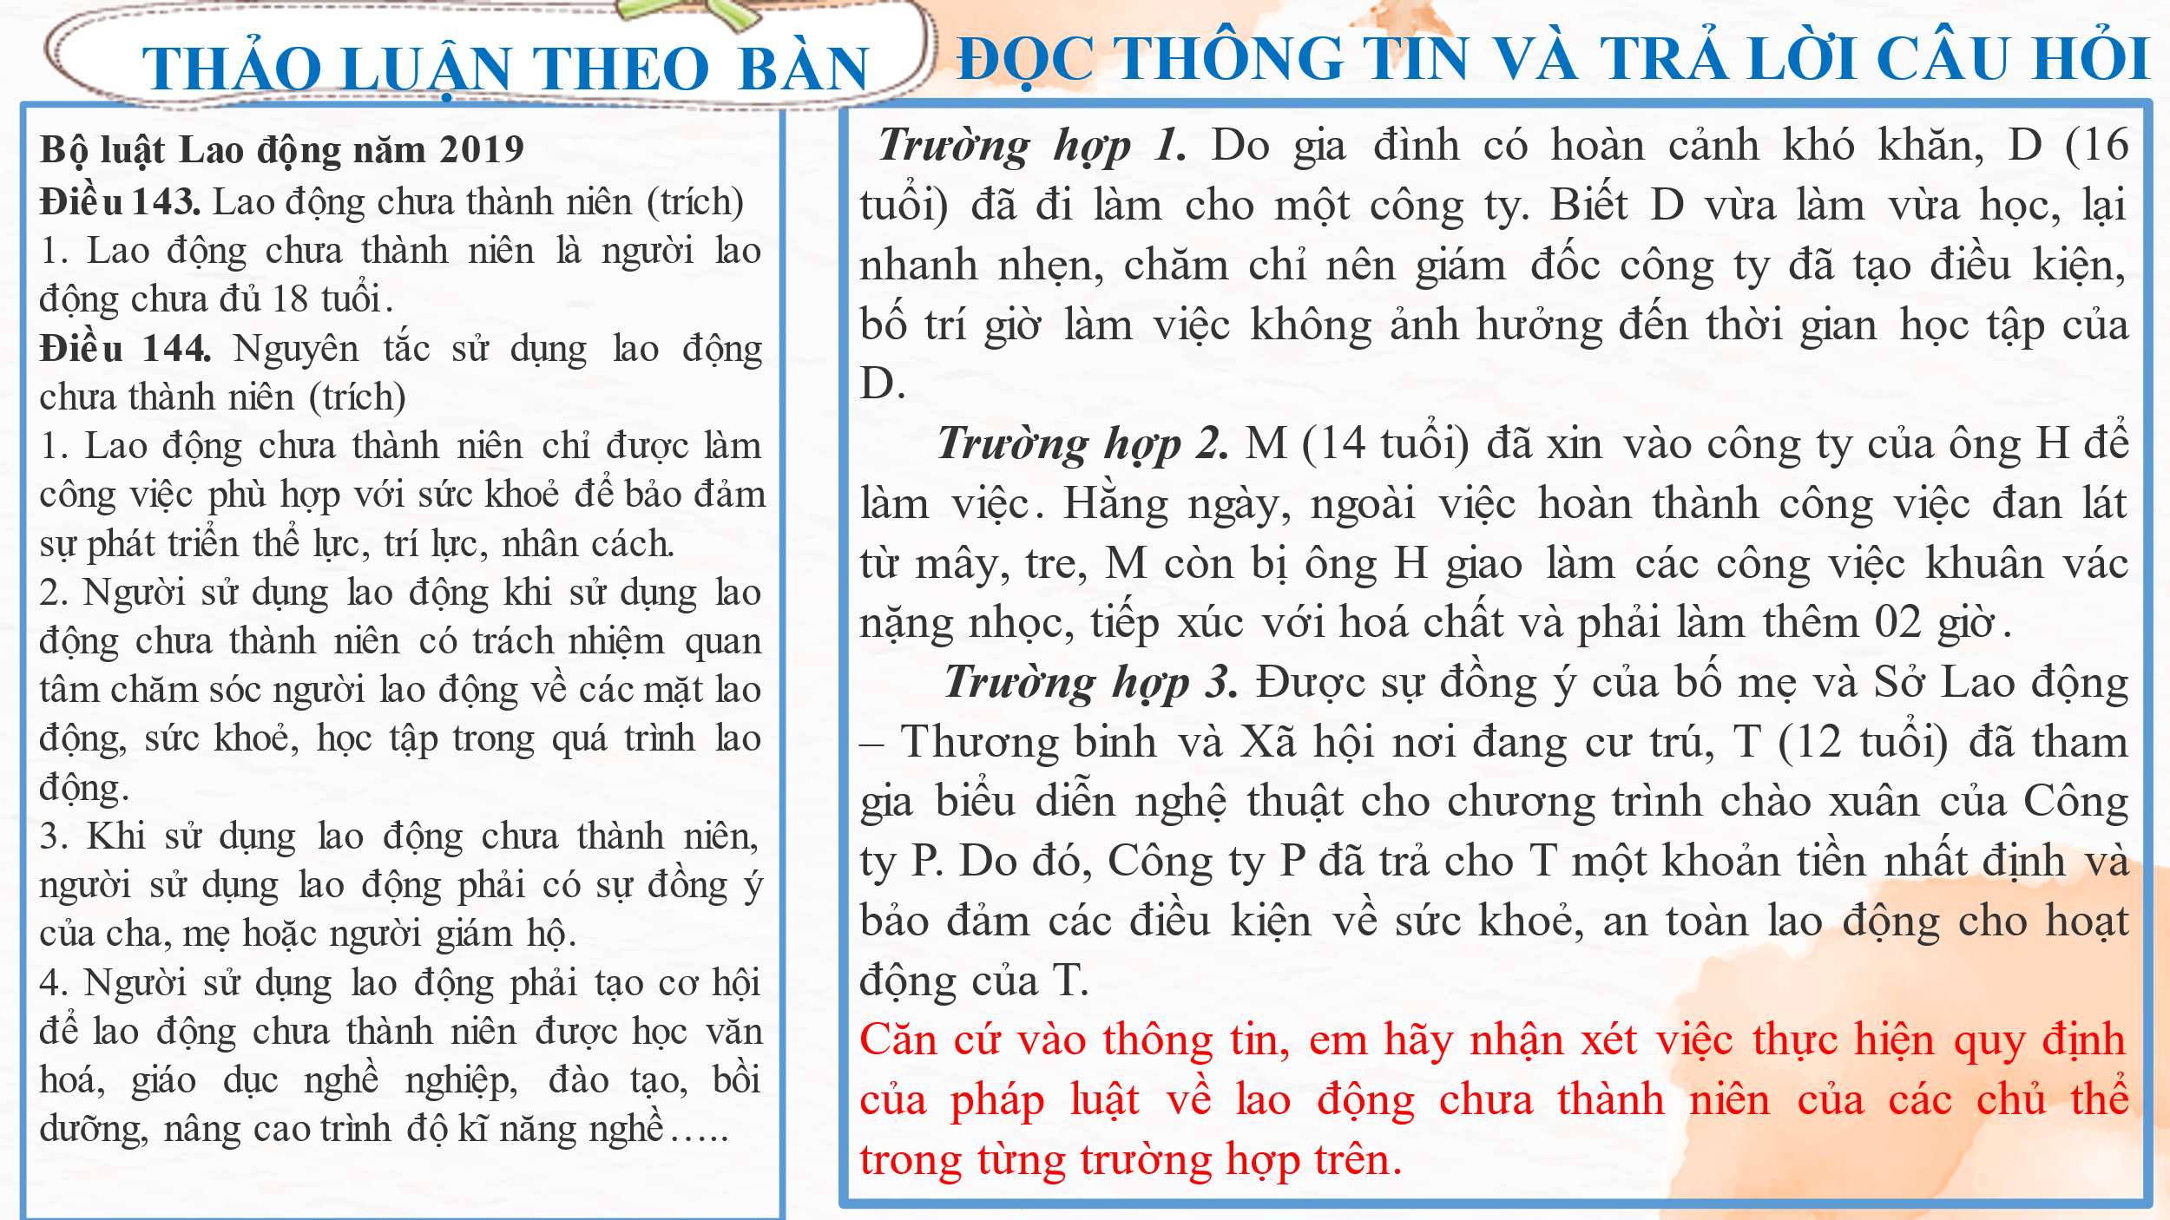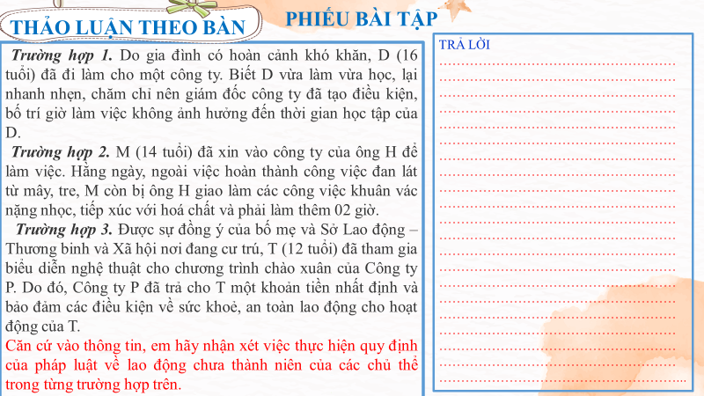
c. Sản phẩm: Câu trả lời của học sinh; Sản phẩm của các nhóm
d. Tổ chức thực hiện:
Nhiệm vụ 2: Pháp luật về quyền, nghĩa vụ lao động của công dân và lao động chưa thành niên.  Bước 1: Chuyển giao nhiệm vụ học tập:  - GV giao nhiệm vụ cho HS thông qua câu hỏi sách giáo khoa, phiếu bài tập và trò chơi “Ai hiểu luật” và thảo luận nhóm bàn  * Trò chơi “Ai hiểu luật”  Luật chơi:  + Giáo viên chia lớp thành hai đội.  -Nhóm 1: Trường hợp 1  -Nhóm 2: Trường hợp 2  + Thời gian:Trò chơi diễn ra trong vòng năm phút.  + Cách thức: Các thành viên trong nhóm suy nghĩ độc lập cá nhân và trả lời câu hỏi của nhóm mình phân công thể hiện sự hiểu biết của mình.  Em hãy đọc thông tin, trường hợp và trả lời câu hỏi  Thông tin  Hiến pháp năm 2013  Điều 15 (trích)  1. Quyền công dân không tách rời nghĩa vụ công dân.  2. Mọi người có nghĩa vụ tôn trọng quyền của người khác.  Điều 35 (trích)  1. Công dân có quyền làm việc, lựa chọn nghề nghiệp, việc làm và nơi làm việc.  2. Người làm công ăn lương được bảo đảm các điều kiện làm việc công bằng, an toàn, được hưởng lương, chế độ nghỉ ngơi.  3. Nghiêm cấm phân biệt đối xử, cưỡng bức lao động, sử dụng nhân công dưới độ tuổi lao động tối thiểu.  Trường hợp 1. Sau khi tốt nghiệp đại học, K không về làm cho công ty của gia đình mà đi làm ở công ty khác với mục đích học hỏi để phát triển bản thân. Công ty đã đảm bảo cho K được hưởng một mức lương cao, được hưởng các chế độ bảo hiểm và nghỉ ngơi. Khi K chia sẻ với gia đình về lựa chọn của mình, bố mẹ K đã đồng ý và ủng hộ quyết định của con.  Trường hợp 2. Tốt nghiệp đại học, nhưng M không đi làm mà vẫn phụ thuộc vào bố mẹ. Hằng ngày. M thường ở nhà xem ti vi, lướt mạng xã hội, khi bị bố mẹ nhắc nhở tìm công việc thi M thường lẩn tránh với lí do không muốn đi làm vì sợ áp lực.  Căn cứ vào thông tin trên, em hãy nhận xét ở trường hợp 1 và 2, K và M đã thực hiện quyền, nghĩa vụ lao động của mình như thế nào?  * Thảo luận nhóm bàn  Hoàn thiện phiếu học tập  Bước 2: Thực hiện nhiệm vụ học tập  - HS:  + Nghe hướng dẫn.  +Hoạt động nhóm trao đổi, thống nhất nội dung, hình thức thực hiện nhiêm vụ, cử báo cáo viên, kỹ thuật viên, chuẩn bị câu hỏi tương tác cho nhóm khác.  +Tham gia chơi trò chơi nhiệt tình, đúng luật.  - Giáo viên: Quan sát, theo dõi quá trình học sinh thực hiện, gợi ý nếu cần  Bước 3: báo cáo kết quả và thảo luận  GV:  - Yêu cầu HS lên trình bày.  - Hướng dẫn HS cách trình bày (nếu cần).  HS:  - Trình bày kết quả làm việc cá nhân  - Học sinh chơi trò chơi  Bước 4: Đánh giá kết quả thực hiện nhiệm vụ  -Học sinh nhận xét phần trình bày nhóm bạn  -Gv sửa chữa, đánh giá, rút kinh nghiệm, chốt kiến thức. | 2. Pháp luật về quyền, nghĩa vụ lao động của công dân và lao động chưa thành niên.  a. Một số quy định của pháp luật về quyền, nghĩa vụ lao động của công dân.  • Lao động là quyền và nghĩa vụ cùa công dân.  • Mọi công dân có quyền tự do sử dụng sức lao động của mình để lựa chọn việc làm. nơi làm việc; lựa chọn nghề nghiệp có ích cho xã hội nhằm đem lại thu nhập cho bản thân và gia đình.  • Mọi công dân có quyền nâng cao trình độ, được hưởng các điều kiện VC an toàn vệ sinh lao động, được hương lương, chế độ nghỉ ngơi, chê độ bảo hiểm, có quyền từ chối các công việc có nguy cơ đe doạ đến sức khoẻ, tính mạng.  • Mỗi công dân có nghĩa vụ lao động để tự nuôi sống bản thân mình, gia đình và góp phần duy trì. phát triển xã hội.  b. Một số quy định của pháp luật về lao động chưa thành niên.  -Lao động chưa thành niên là người lao dộng chưa đủ 18 tuổi.  - Lao động chưa thành niên có quyền được quan tâm chăm sóc về các mặt lao động, sức khoẻ, học tập trong quá trình lao động; được học văn hoá. giáo dục nghề nghiệp, đào tạo, bồi dưỡng, nâng cao trình độ kĩ năng nghề; được làm việc theo đúng thời gian quy định.  -Lao động chưa thành niên có nghĩa vụ thực hiện các công việc ở nơi làm việc phù hợp với lứa tuồi để bao đảm sự phát triền về thể lực. trí lực, nhân cách.
2. Hoạt động 2: Khám phá (Hình thành kiến thức mới)
Nhiệm vụ 3: Tìm hiểu nội dung: Quyền và nghĩa vụ cơ bản của các bên tham gia hợp đồng lao động và nội dung của hợp đồng lao động.
a. Mục tiêu:
- Quyền và nghĩa vụ cơ bản của các bên tham gia hợp đồng lao động và nội dung của hợp đồng lao động.
b. Nội dung:
- GV giao nhiệm vụ cho học sinh đọc các thông tin, các trường hợp, đọc câu chuyện, câu ca dao, tục ngữ, quan sát tranh.
- GV giao nhiệm vụ khám phá kiến thức bài học cho học sinh thông qua hệ thống câu hỏi, phiếu bài tập và trò chơi để hướng dẫn học sinh: Quyền và nghĩa vụ cơ bản của các bên tham gia hợp đồng lao động và nội dung của hợp đồng lao động.
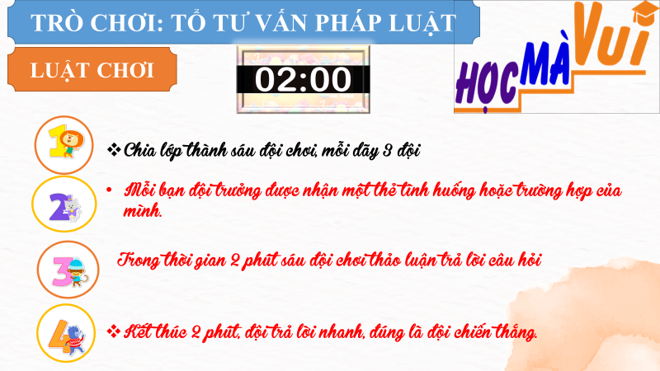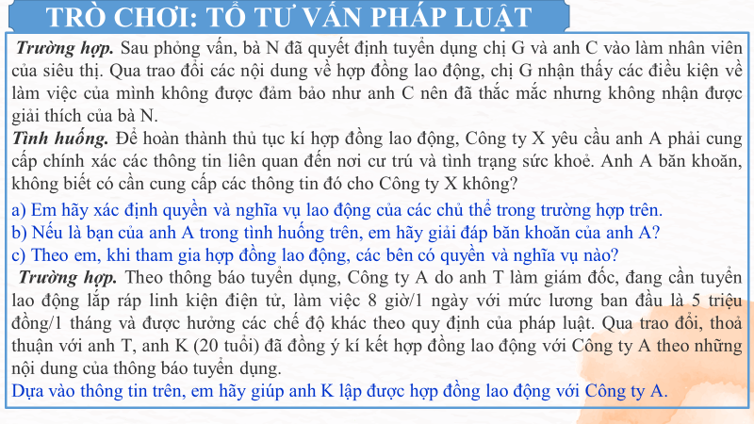
c. Sản phẩm: Câu trả lời của học sinh; Sản phẩm của các nhóm
d. Tổ chức thực hiện:
Nhiệm vụ 3: Quyền và nghĩa vụ cơ bản của các bên tham gia hợp đồng lao động và nội dung của hợp đồng lao động.  Bước 1: Chuyển giao nhiệm vụ học tập:  - GV giao nhiệm vụ cho HS thông qua câu hỏi sách giáo khoa, phiếu bài tập và trò chơi “Ai hiểu luật”  * Trò chơi “Tổ tư vấn pháp luật”  Luật chơi:  - Chia lớp thành sáu đội chơi, mỗi dãy 3 đội.  - Mỗi bạn đội trưởng được nhận một thẻ có tình huống và trường hợp của đội minh  - Trong thời gian 2 phút bốn đội chơi thảo luận trả lời câu hỏi của tình hướng hoặc trường hợp.  - Kết thúc 2 phút, đội trả lời nhanh, đúng là đội chiến thắng.  Bước 2: Thực hiện nhiệm vụ học tập  - HS:  + Nghe hướng dẫn.  +Hoạt động nhóm trao đổi, thống nhất nội dung, hình thức thực hiện nhiêm vụ, cử báo cáo viên, kỹ thuật viên, chuẩn bị câu hỏi tương tác cho nhóm khác.  +Tham gia chơi trò chơi nhiệt tình, đúng luật.  - Giáo viên: Quan sát, theo dõi quá trình học sinh thực hiện, gợi ý nếu cần  Bước 3: báo cáo kết quả và thảo luận  GV:  - Yêu cầu HS lên trình bày.  - Hướng dẫn HS cách trình bày (nếu cần).  HS:  - Trình bày kết quả làm việc cá nhân  - Học sinh chơi trò chơi  Bước 4: Đánh giá kết quả thực hiện nhiệm vụ  -Học sinh nhận xét phần trình bày nhóm bạn  -Gv sửa chữa, đánh giá, rút kinh nghiệm, chốt kiến thức. | 3. Quyền và nghĩa vụ cơ bản của các bên tham gia hợp đồng lao động và nội dung của hợp đồng lao động.  a. Một số quyền và nghĩa vụ cơ bản của các bên tham gia hợp đồng lao động.  b. Một số nội dung chủ yếu của hợp đồng lao động.  -Hợp đồng lao động là sự thỏa thuận giữa người lao động và người sử dụng lao động về việc làm có trả công, tiền lương, điều kiện lao động, quyền và nghĩa vụ của mỗi bên trong quan hệ lao động.
Nhiệm vụ 4: Tìm hiểu nội dung: Trách nhiệm của học sinh trong tham gia lao động
a. Mục tiêu:
-Nhận xét được việc thực hiện quyền và nghĩa vụ trong lao động của bản thân và của người khác.
- Thực hiện nghĩa vụ của bản thân về lao động trong gia đình, nhà trường bằng những việc làm cụ thể.
b. Nội dung:
- GV giao nhiệm vụ cho học sinh đọc các trường hợp, tình huống
- GV giao nhiệm vụ khám phá kiến thức bài học cho học sinh thông qua hệ thống câu hỏi: Trách nhiệm của học sinh trong tham gia lao động.
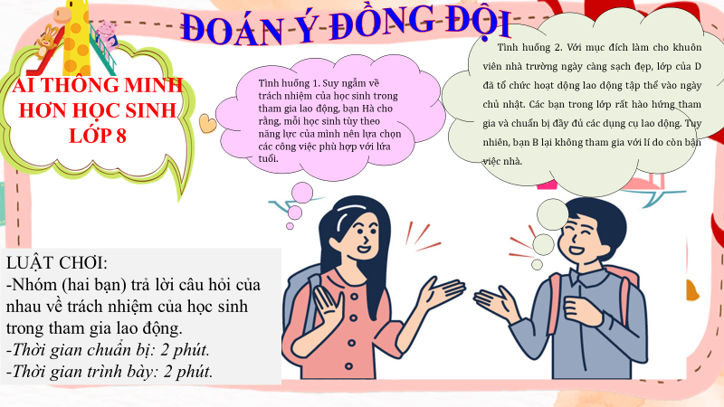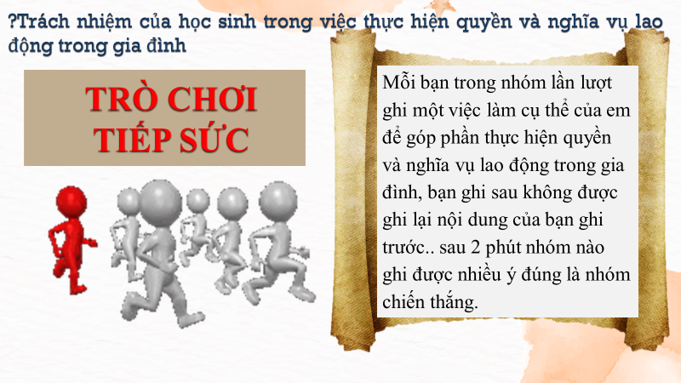
c. Sản phẩm:Câu trả lời của học sinh; Sản phẩm của các nhóm .
d. Tổ chức thực hiện:
Bước 1: Chuyển giao nhiệm vụ học tập:  - GV giao nhiệm vụ cho HS thông kĩ thật thảo luận nhóm bàn hoàn thành phiếu bài tập qua trò chơi “Đoán ý đồng đội” và trò chơi “ Tiếp sức”  Em hãy đọc tình huống và trả lời câu hỏi.  Tình huống 1. Suy ngẫm về trách nhiệm của học sinh trong tham gia lao động, bạn Hà cho rằng, mỗi học sinh tùy theo năng lực của mình nên lựa chọn các công việc phù hợp với lứa tuổi.  Tình huống 2. Với mục đích làm cho khuôn viên nhà trường ngày càng sạch đẹp, lớp của D đã tổ chức hoạt dộng lao dộng tập thể vào ngày chủ nhật. Các bạn trong lớp rất hào hứng tham gia và chuẩn bị đầy đủ các dụng cụ lao dộng. Tuy nhiên, bạn B lại không tham gia với lí do còn bận việc nhà.  A.Em có đồng tình với ý kiến cua bạn Hà trong tình huống 1 không? Vì sao?  B.Em hãy nhận xét thái dộ, hành vi cua các bạn trong lớp D và bạn B ờ tình huống 2. Nếu là D em sẽ giải thích như thế nào để B tích cực tham gia các hoạt động lao động.  Bước 2: Thực hiện nhiệm vụ học tập  - HS trao đổi cặp đôi, hoàn thiện phiếu học tập.  - Học sinh làm việc cá nhân, trao đổi nhóm bàn, suy nghĩ, trả lời.  - Giáo viên: Quan sát, theo dõi quá trình học sinh thực hiện, gợi ý nếu cần  Bước 3: Báo cáo kết quả và thảo luận  GV:  - Yêu cầu HS lên trình bày.  - Hướng dẫn HS cách trình bày (nếu cần).  HS:  - Trình bày suy nghĩ cá nhân, thống nhất ý kiến nhóm đôi.  - Nhận xét và bổ sung cho nhóm bạn (nếu cần).  Bước 4: Đánh giá kết quả thực hiện nhiệm vụ  -Yc hs nhận xét câu trả lời.  -Gv đánh giá, chốt kiến thức. | 4.Trách nhiệm của học sinh trong tham gia lao động  - Chăm chỉ học tập, trau dồi tri thức.  -Tích cực làm các công việc nhà để giúp đỡ gia đình.  -Chủ động tham gia các hoạt động lao động của lớp, trường và công cộng.  -Quý trọng lao động của bản thân và tôn trọng lao động của người khác.
3. Hoạt động 3: Luyện tập
a. Mục tiêu:
-HS được luyện tập, củng cố kiến thức, kĩ năng đã được hình thành trong phần khám phá áp dụng kiến thức để làm bài tập.
b. Nội dung:
- Hướng dẫn học sinh vẽ sơ đồ tư duy kiến thức, làm bài tập trong bài tập trong sách giáo khoa thông qua hệ thống câu hỏi, phiếu bài tập.

c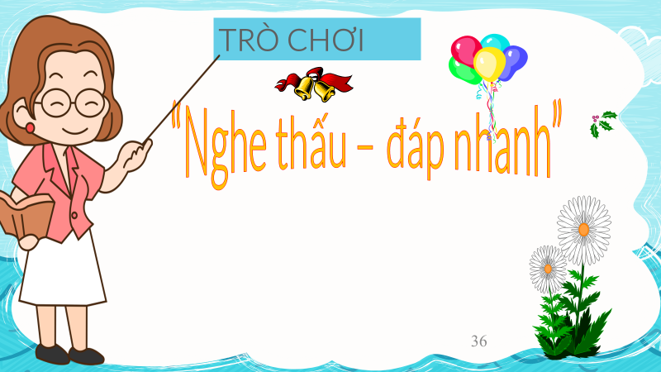. 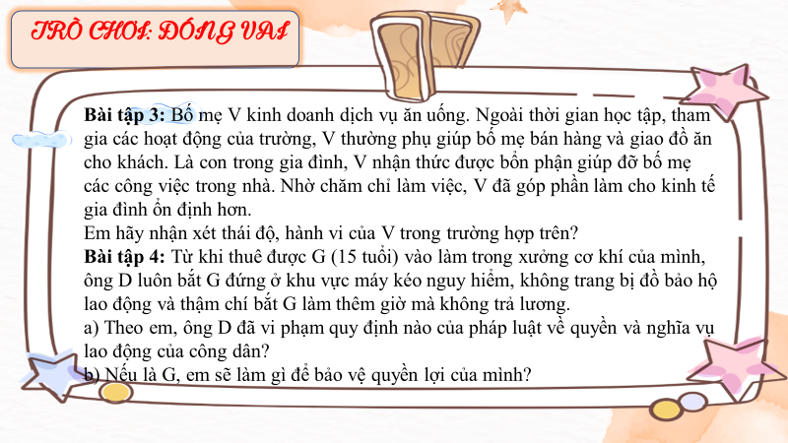
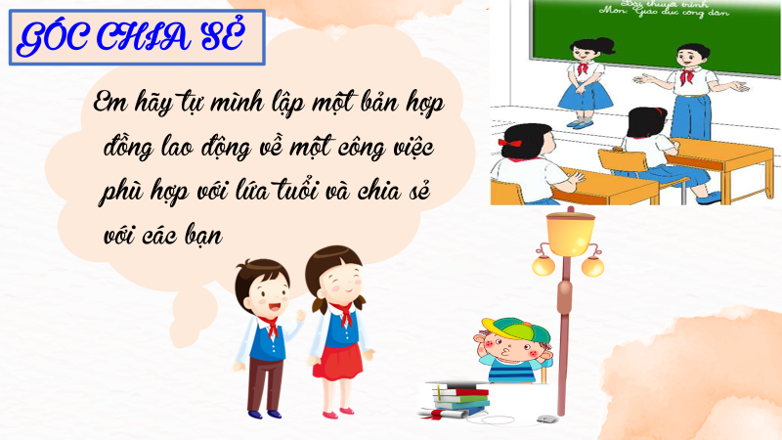
Sản phẩm: Câu trả lời của học sinh, sơ đồ tư duy.

d. Tổ chức thực hiện:
Bước 1: Chuyển giao nhiệm vụ học tập:  GV hướng dẫn học sinh vẽ sơ đồ tư duy kiến thức bài học.  - GV hướng dẫn học sinh làm bài tập trong bài tập trong sách giáo khoa thông qua hệ thông câu hỏi, phiếu bài tập.  ? Bài tập 1, 2: GV cho học sinh trả lời cá nhân.  ? Bài tập 3, 4: Bài tập tình huống: GV cho học sinh thảo luận nhóm tổ với trò chơi đóng vai để giải quyết vấn đề.  Bước 2: Thực hiện nhiệm vụ học tập  - HS làm việc cá nhân, suy nghĩ, hoàn thành nhiệm vụ.  - Với hoạt động nhóm: HS nghe hướng dẫn, chuẩn bị. Các thành viên trong nhóm trao đổi, thống nhất nội dung, hình thức thực hiện nhiêm vụ, cử báo cáo viên, kỹ thuật viên, chuẩn bị câu hỏi tương tác cho nhóm khác.  Bước 3: Báo cáo kết quả và thảo luận  GV:  - Yêu cầu HS lên trình bày, tham gia hoạt động nhóm, trò chơi tích cực.  - Hướng dẫn HS cách trình bày (nếu cần).  HS:  - Trình bày kết quả làm việc cá nhân, nhóm.  - Nhận xét và bổ sung cho nhóm bạn (nếu cần).  Bước 4: Đánh giá kết quả thực hiện nhiệm vụ  - Nhận xét thái độ học tập và kết quả làm việc cá nhân, nhóm của HS.  - GV đưa ra các tiêu chí để đánh giá HS:  + Kết quả làm việc của học sinh.  + Thái độ, ý thức hợp tác nghiêm túc trong khi làm việc.  Gv sửa chữa, đánh giá, chốt kiến thức. | III. Luyện tập  1.Bài tập 1  2. Bài tập 2  3.Bài tập 3  4. Bài tập 4
4. Hoạt động 4: Vận dụng
a. Mục tiêu:
- HS vận dụng những kiến thức đã học để giải quyết một vấn đề trong cuộc sống
- Hướng dẫn học sinh tìm tòi mở rộng sưu tầm thêm kiến thức liên quan đến nội dung bài học.
b. Nội dung: Giáo viên cho học sinh tìm tòi mở rộng, sưu tầm thêm kiến thức bằng hoạt động dự án nhóm tổ
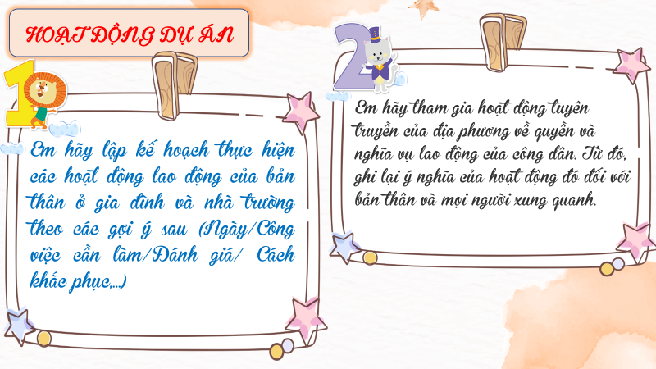
c. Sản phẩm: Câu trả lời, sản phẩm của học sinh.
d. Tổ chức thực hiện:
Bước 1: Chuyển giao nhiệm vụ học tập:
- GV hướng dẫn học sinh thông qua hệ thông câu hỏi:
Bài tập 1: Em hãy lập kế hoạch thực hiện các hoạt động lao động của bản thân ở gia đình và nhà trường theo gợi ý sau:HS chuẩn bị sau tiết 1 của bài)

Em hãy tham gia hoạt động tuyên truyền của địa phương về quyền và nghĩa vụ lao động của công dân. Từ đó, ghi lại ý nghĩa của hoạt động đó đối với bản thân và mọi người xung quanh.
Bước 2: Thực hiện nhiệm vụ học tập
Các thành viên trong nhóm trao đổi, thống nhất nội dung, hình thức thực hiện nhiêm vụ, cử báo cáo viên. Cử thành viên sắm vai tình huống
Bước 3: Báo cáo kết quả và thảo luận
GV:
- Yêu cầu HS lên trình bày, tham gia hoạt động nhóm tích cực.
- Hướng dẫn HS cách trình bày (nếu cần); giúp đỡ, gợi ý học sinh trong tình huống sắm vai.
HS:
- Trình bày kết quả làm việc cá nhân.
Trao đổi, lắng nghe, nghiên cứu, trình bày nếu còn thời gian
- Nhận xét và bổ sung cho nhóm bạn (nếu cần).
Bước 4: Đánh giá kết quả thực hiện nhiệm vụ
-Yc hs nhận xét câu trả lời.
-Gv sửa chữa, đánh giá, chốt kiến thức.

Tài liệu được chia sẻ bởi Website VnTeach.Com
https://www.vnteach.com
Một sản phẩm của cộng đồng facebook Thư Viện VnTeach.Com
https://www.facebook.com/groups/vnteach/
https://www.facebook.com/groups/thuvienvnteach/

